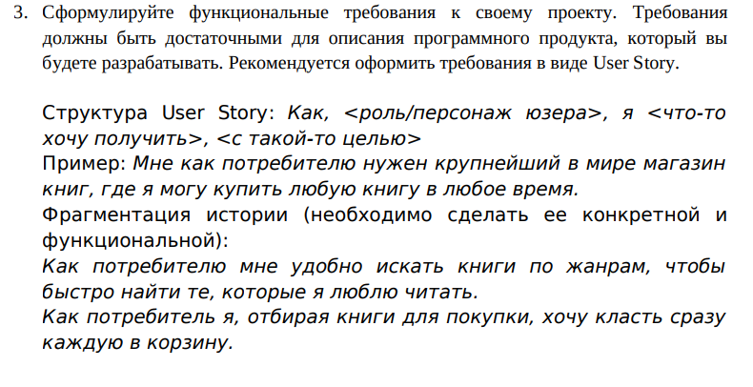

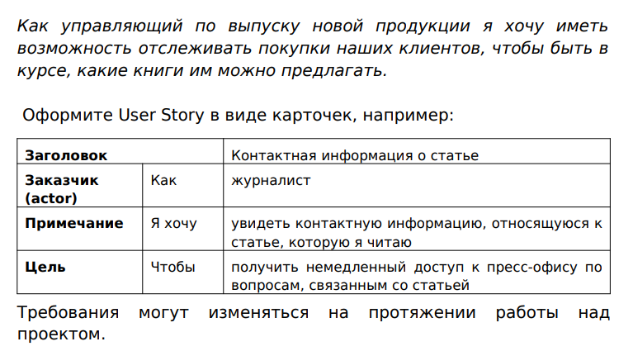

ТЕАТР

|  |  |  |
| --- | --- | --- |
| **Заголовок** | | Покупка билетов |
| **Заказчик** | Как | Потребитель |
| **Примечание** | Я хочу | Иметь возможность купить билеты в театр онлайн |
| **Цель** | Чтобы | Можно было совершить покупку в любое время быстро и просто |

|  |  |  |
| --- | --- | --- |
| **Заголовок** | | Список спектаклей |
| **Заказчик** | Как | Потребитель |
| **Примечание** | Я хочу | Чтобы спектакли были распределены по жанрам |
| **Цель** | Чтобы | Проще было находить представления по личным предпочтениям |

|  |  |  |
| --- | --- | --- |
| **Заголовок** | | Информация о представлениях |
| **Заказчик** | Как | Потребитель |
| **Примечание** | Я хочу | Видеть информацию о каждом спектакле (Краткое описание, артисты, постановщики и др.) |
| **Цель** | Чтобы | Удобно было делать выбор, владея всей необходимой для этого информацией |

|  |  |  |
| --- | --- | --- |
| **Заголовок** | | Выбор мест в зале |
| **Заказчик** | Как | Потребитель |
| **Примечание** | Я хочу | Видеть цены на разные места на карте зрительного зала |
| **Цель** | Чтобы | Было легко выбрать наиболее подходящие места |

|  |  |  |
| --- | --- | --- |
| **Заголовок** | | Купленные билеты |
| **Заказчик** | Как | Потребитель |
| **Примечание** | Я хочу | Видеть в своем профиле купленные билеты |
| **Цель** | Чтобы | Не пропустить спектакль и иметь возможность показать электронный билет на входе |

|  |  |  |
| --- | --- | --- |
| **Заголовок** | | Избранные спектакли |
| **Заказчик** | Как | Потребитель |
| **Примечание** | Я хочу | Иметь возможность добавлять представления в избранные |
| **Цель** | Чтобы | Отслеживать начало продаж билетов на любимые спектакли |

|  |  |  |
| --- | --- | --- |
| **Заголовок** | | Контактная информация |
| **Заказчик** | Как | Потребитель |
| **Примечание** | Я хочу | Увидеть контактную информацию театра |
| **Цель** | Чтобы | Можно было обратиться в поддержку по интересующим вопросам |

|  |  |  |
| --- | --- | --- |
| **Заголовок** | | Проданные билеты |
| **Заказчик** | Как | Менеджер |
| **Примечание** | Я хочу | Видеть данные о проданных билетах |
| **Цель** | Чтобы | Делать выводы о наиболее востребованных спектаклях |

|  |  |  |
| --- | --- | --- |
| **Заголовок** | | Добавление новых спектаклей |
| **Заказчик** | Как | Администратор |
| **Примечание** | Я хочу | Иметь возможность добавлять новый спектакль на сайт |
| **Цель** | Чтобы | Своевременно делать анонсы для потребителей |